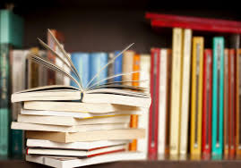

Библиотека МБОУ СОШ № 14 расположена на первом этаже основного здания школы.
В библиотеке зарегистрировано 935 пользователей это учащиеся с 1 по 11 класс и преподаватели.
Библиотечный фонд составляет 20988 экземпляров из них 16897 учебники и учебные пособия,4057 художественная, отраслевая и справочная литература.
С целью духовно - нравственного, эстетического, гражданско - патриотического воспитания, продвижения и популяризации чтения среди учащихся, библиотека организует и проводит такие мероприятия как: конкурсы, обзоры литературы, тематические, литературные беседы, электронные презентации, викторины, библиотечные уроки.
В библиотеке оформляются книжные выставки к юбилейным и знаменательным датам, способствующие раскрытию библиотечного фонда.

